
2024年春季学期
计算学部《软件工程》课程

Lab 1实验报告

注：写清楚小组内所有同学的名单，自己名字加重显示。这句话提交时删除！

姓名 | 班级/学号 | 联系方式
邱锦桐 | 21R0312/2021112940 | 18138265539
傅恩昊 | 21R0312/2021112874

目 录
1 实验要求 1
2 待求解问题描述 1
3 算法与数据结构设计 1
3.1 设计思路与算法流程图 1
3.2 数据结构设计 1
3.3 算法时间复杂度分析 1
4 实验与测试 1
4.1 读取文本文件并展示有向图 2
4.2 查询桥接词 2
4.3 根据桥接词生成新文本 2
4.4 计算最短路径 3
4.5 随机游走 3
5 编程语言与开发环境 3
6 结对编程 3
6.1 分组依据 3
6.2 角色切换与任务分工 3
6.3 工作照片 4
6.4 工作日志 4
7 Git操作过程 4
7.1 实验场景(1)：仓库创建与提交 4
7.2 实验场景(2)：分支管理 4
8 在IDE中使用Git Plugin 4
9 小结 4

[文档全部完成之后，请在上述区域点击右键，选择“更新域”，在打开的对话框中选择“更新整个目录”]

实验要求
简要复述实验手册中要求达到的实验目标与要求。

待求解问题描述
针对本实验的从文本生成图并在图上进行运算的要求，给出详细描述。不能照搬实验手册上的说明，应增加自己的理解。
需包含：输入数据、输出数据、约束条件等。

算法与数据结构设计

设计思路与算法流程图
给出文字描述的算法设计思路。
使用大一高级语言编程课里所学知识，用流程图的方式描述算法设计思路，让读者清晰理解。可针对每一个模块分别绘制流程（根据文本生成图、展示图、查询桥接词、根据桥接词生成新文本、计算最短路径、随机游走）。

数据结构设计
使用大二期间数据结构的相关知识，给出算法中所用的每个数据结构的定义。至少需定义本题中要求生成的有向图的数据结构。

算法时间复杂度分析
使用大二期间算法与数据结构课程的相关知识，简要分析你设计的算法的时间复杂度。
可针对每一个模块分别分析（根据文本生成图、展示图、查询桥接词、根据桥接词生成新文本、计算最短路径、随机游走）。

实验与测试
设计1个至少包含50个单词的输入文本文件，使之可覆盖本题目中关于输入文件和功能的各种特殊情况，作为你开发的程序的输入。
针对在有向图上操作的每项功能，为其设计各种可能的输入数据。输入数据的数量不限，以测试程序的充分性为评判标准（下面各节中的表格的行数请自行扩展）。

记录程序的输出结果，判断输出结果是否与期望一致，并记录程序运行截图。

读取文本文件并展示有向图
文本文件中包含的内容：

期望生成的图（手工计算得到）：

程序实际生成的图：

二者是否一致：

给出实际运行得到结果的界面截图。

查询桥接词
序号 | 输入（2个单词） | 期望输出 | 实际输出 | 运行是否正确
1
2
3
给出实际运行得到结果的界面截图。

根据桥接词生成新文本
序号 | 输入（一行文本） | 期望输出 | 实际输出 | 运行是否正确
1
2
3
给出实际运行得到结果的界面截图。

计算最短路径
序号 | 输入（两个单词、或一个单词） | 期望输出 | 实际输出 | 运行是否正确
1
2
3
给出实际运行得到结果的界面截图。

随机游走
该功能无输入，让你的程序执行多次，分别记录结果。

序号 | 实际输出 | 程序运行是否正确
1
2
3

给出实际运行得到结果的界面截图。

编程语言与开发环境
Java DK版本、IDE版本、其他需要额外说明的开发配置

结对编程

分组依据
为何你们两位组成了结对编程的小组？从性格、能力、编程技能等方面简要介绍。

角色切换与任务分工
该表格可自行增加更多的行。

日期 | 时间( HH:MM -- HH:MM) | “驾驶员” | “领航员” | 本段时间的任务

工作照片
至少2张结对编程时的工作照片，请其他同学帮忙拍摄。

工作日志
由领航员负责记录，记录结对编程期间的遇到的问题、两人如何通过交流合作解决每个问题的。可增加表格的行。
日期/时间 | 问题描述 | 最终解决方法 | 两人如何通过交流找到解决方法

Git操作过程

实验场景(1)：仓库创建与提交
给出各操作命令，并给出执行界面的截图（命令输入界面和结果界面）。给出Github上的仓库界面，证明提交成功。
R0：随时使用git status来查看当前git的状态
R1：下面再本地初始化一个git仓库，将Lab1中所创建项目的全部源文件加入进去，纳入git管理
使用的命令为：
首先用cd命令进入Lab1创建的源文件所在的文件夹，接着利用如下命令创建
git init
创建结果如下：
接着要令Lab1的源文件，这里其实就是Lab1.py被追踪，也就是纳入git管理，使用命令为：
git add Lab1.py
使用git status查看结果如下：
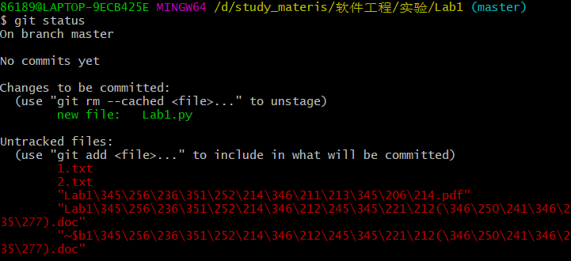
可以看到Lab1.py已经成功被追踪，其他的一些文件是没有必要被追踪的，所以可以不用管。
R2：接下来将Lab1.py提交，使用命令：
git commit -m 'initial project version'
注意在此之前要配置好用户名和邮箱名
利用git log –stat查看提交日志
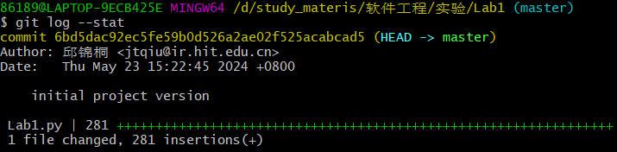
可以看到Lab1.py被成功提交了

下面手动给Lab1.py添加了一个库，import sys。
R3：下面使用git status查看有哪些文件被修改
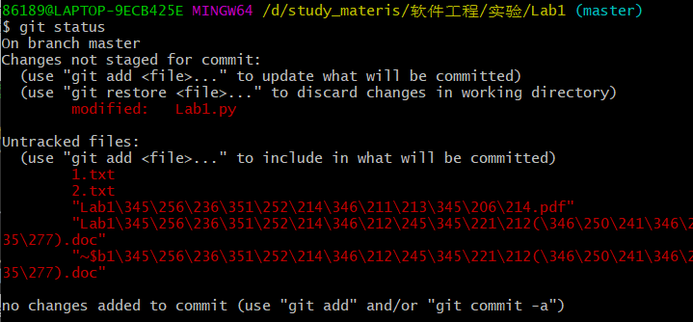
可以看到显示Lab1被更改了，但是还没有暂存
接着使用git diff查看具体更改的部分：
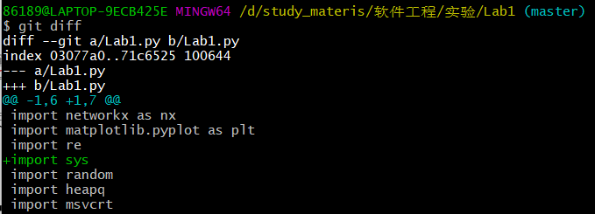
可以看到正确指出了更改的部分。
R4：下面重新提交文件，使用命令为
git add Lab1.py
git commit -m “make change1”
结果如下图：
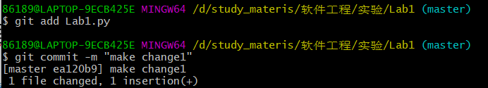

之后再次修改，将import sys删除
R5：重新提交，使用命令为：
git add Lab1.py
git commit -m “make change2”
结果如下图：
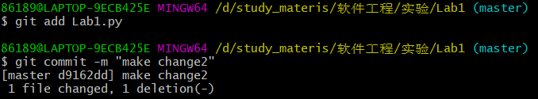
R6：撤销最后一次提交，使用命令：
git reset --soft HEAD~1
此时被撤销的提交在暂存区里。
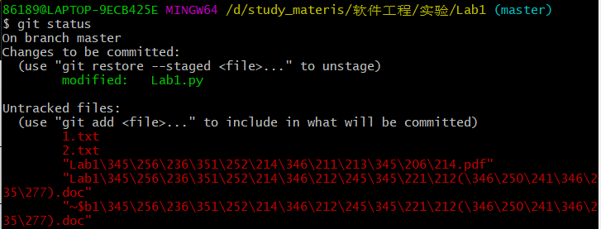
R7：查询提交记录，使用命令：
git log
结果如下图：
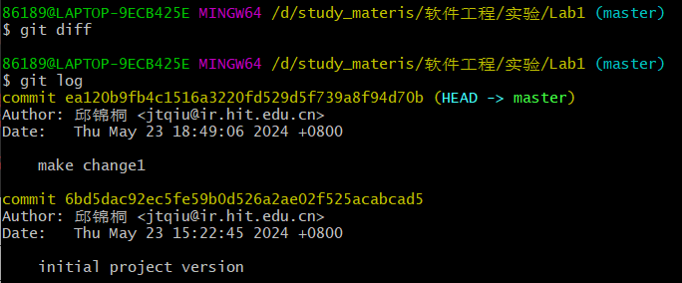
可以看到，只有第一次修改

R8：在Github上创建了名为Software-Engineering-Experiment的仓库，之后的实验也将提交到这个库里，使用命令如下建立本地的远程仓库：
git remote add origin https://github.com/yourusername/Software-Engineering-Experiment.git

R9：接着使用下面的命令将本地库里的文件夹及内容进行跟踪并且提交：
git add .
git commit -m “1 : commit Lab1 folder and files”
git push -u origin master
git add . 命令后使用git status可以看到结果如下：
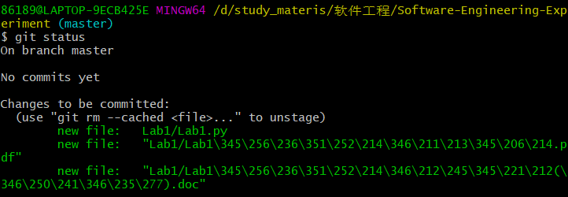
提交后结果如下：
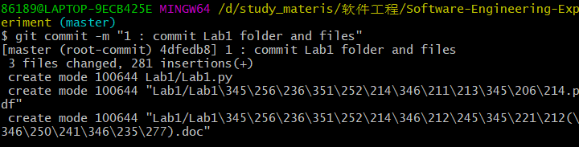
提交成功。
接着push到Github上结果如下：
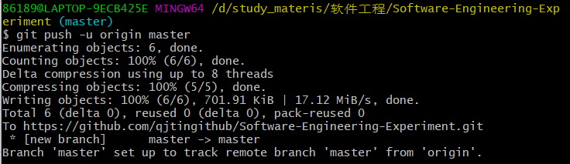
Github上也已经提交成功：
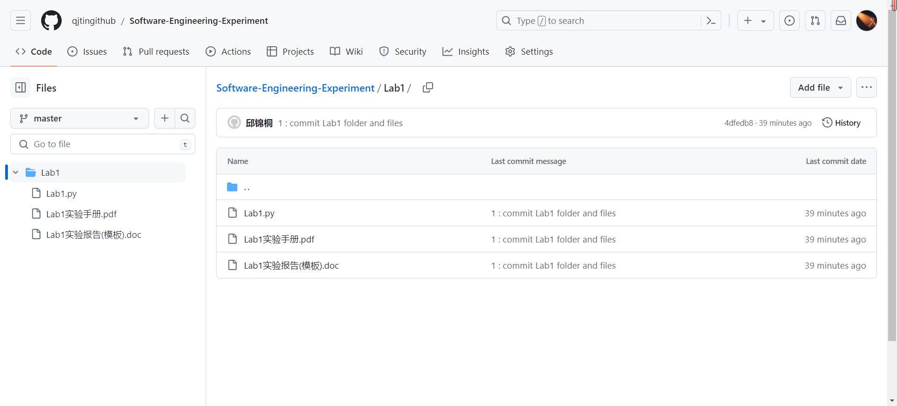

实验场景(2)：分支管理
给出各操作命令，并给出执行界面的截图（命令输入界面和结果界面）
R1：首先获得本地Software-Engineering-Exp仓库的全部分支并切换至分支master
git branch -a
git checkout master
结果如下图：
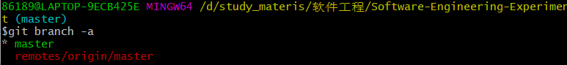
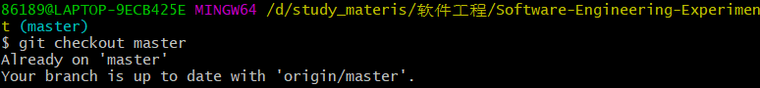
R2：下面再master的基础上创建两个分支B1和B2，使用命令：
git checkout -b B1
git checkout master
git checkout -b B2
结果如下：
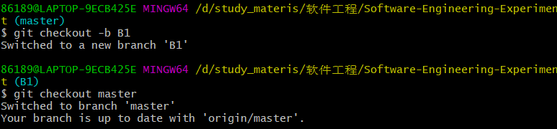
此时查看全部分支，可以看到：
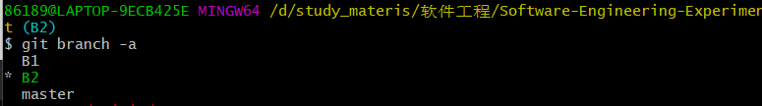
R3：下面在B2分支基础上再创建一个新分支C4：
git checkout B2
git checkout -b C4
R4：在C4上对两个文件file1.txt和file2.txt进行修改
echo "Content for file1 on C4" > Lab1/file1.txt
echo "Content for file1 on C4" > Lab1/file2.txt
git add file1.txt file2.txt
git commit -m “Add file1 and file2 on C4“
可以看到已经成功提交到本地仓库：
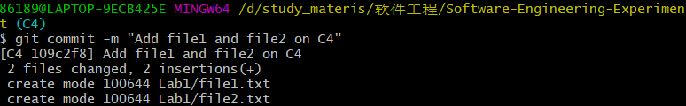
里面内容为：
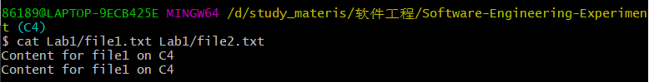
R5：下面按照同样的步骤在B1分支上进行不同的更改并提交
结果如下：
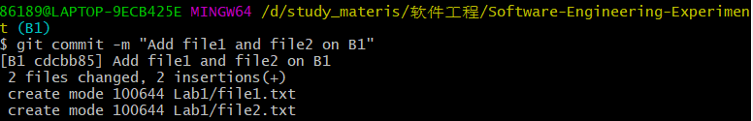
内容为：
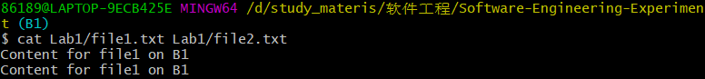
R6：将C4分支合并到B1分支，使用命令为：
Git checkout B1
Git merge C4
此时git提醒产生冲突，如下所示：
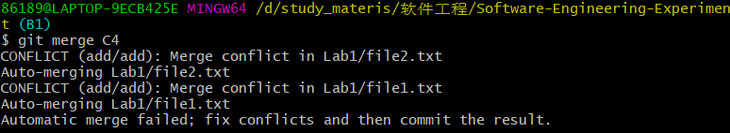
此时要打开文件进行手动解决冲突，文件内容为：
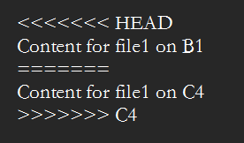
这里假设我们保留C4的内容：
将文件内容写为：
再使用git add Lab1/file1.txt Lab2/file2.txt告诉git已经解决了冲突
使用git merge –continue 继续合并操作，结果如下：

R7：切换到B2分支，然后对两个文件进行修改并提交
使用命令：
Git checkout B2
修改后
Git add Lab1/file1.txt Lab1/file2.txt
Git commit -m “file1 and file2 on B2”

R8：查看哪些分支已经合并，哪些没有合并，使用如下命令：
Git branch –merge
Git branch –no-merge
结果如下：
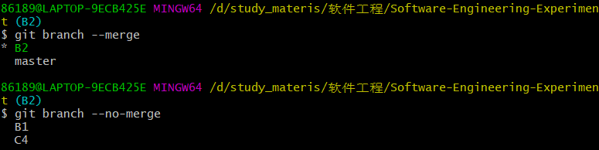
这里显示的是B1和C4没有合并到到B2分支上。
切换到B1分支，再进行命令，结果如下：
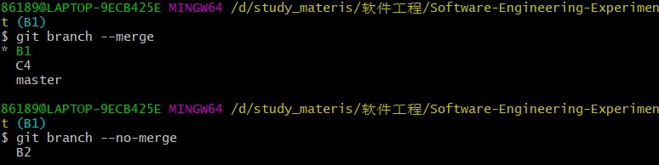
可以看出B2未合并，B1跟C4已经合并
R9：将B1和C4删除，将合并的分支合并到一个新分支上，命名为学号2021112940
使用命令：
Git branch -D C4
Git branch -D B1
Git checkout -b 2021112940
Git merge B2
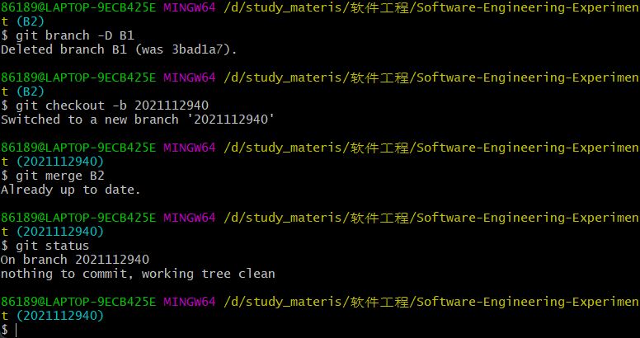
R10：将该分支推送到github上的仓库内，使用命令；
Git push origin 2021112940
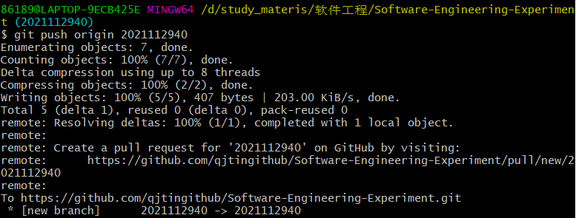
可以看到，已经成功推送：
R11：查看完整的版本变迁树，命令如下：
git log --graph --oneline --all
结果如下：
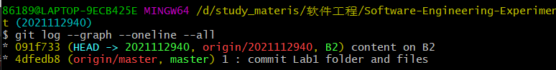

在IDE中使用Git Plugin
采用屏幕截图和文字说明的方式，给出在IDE中使用Git plugin向本地仓库和Github提交Lab1的命令或界面。

小结
体会、建议等。

